**鼠标选中物体并拖动物体的方法**

Posted on 2013年04月05日 by U3d / [Unity3D脚本/插件](http://www.unitymanual.com/category/script)/被围观 265 次

鼠标选中物品并拖动物品的方法

[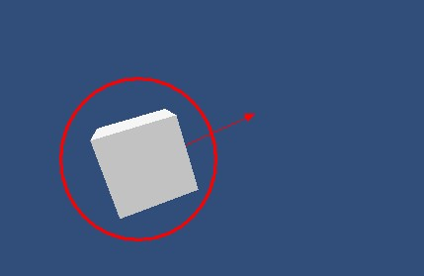](http://www.unitymanual.com/wp-content/uploads/2013/04/12.jpg)

鼠标选中物体并拖动物体的方法

[**Unity3D脚本**](http://www.unitymanual.com/category/script)如下：

var speed = 10;  
function OnMouseDrag () {  
transform.position += Vector3.right * Time.deltaTime*Input.GetAxis ("Mouse X") * speed;  
transform.position += Vector3.forward * Time.deltaTime*Input.GetAxis ("Mouse Y")* speed;  
}  
在地平面上被托动  
var speed = 10;  
function OnMouseDrag () {  
transform.position += Vector3.right * Time.deltaTime*Input.GetAxis ("Mouse X") * speed;  
transform.position += Vector3.up * Time.deltaTime*Input.GetAxis ("Mouse Y")* speed;  
}  
在屏幕方向被托动  
static var up : Vector3 (0, 1, 0)  
static var right: Vector3 (1.0.0)  
static var forward: Vector3 (0.0.1)